附件1
2019年湖南技能大赛•住建行业职业（镶贴工）
技能大赛实施方案、技术文件及理论试题题库

一、2019年湖南技能大赛•住建行业
职业（镶贴工）技能大赛实施方案
本次大赛组委会负责省住建行业技能大赛的整体安排和组织管理工作，审定并发布竞赛活动实施方案、竞赛文件，研究决定竞赛活动的重大事项。其组成人员如下：
一、组委会成员名单：
鹿 山 省住房城乡建设厅党组书记、厅长
黄赞佳 省人力资源社会保障厅党组副书记、副厅长
李铁华 省总工会党组成员、副主席
舒行钢 省住房城乡建设厅党组副书记、副厅长
宁艳芳 省住房城乡建设厅党组成员、副厅长
易小林 省住房城乡建设厅党组成员、副厅长
高东山 省住建厅巡视员
李国华 省人力资源社会保障厅职业能力建设处处长
刘 旸 省人社厅职业技能鉴定中心主任
罗 华 省总工会劳动和经济服务部部长
陈 宏 省住房城乡建设厅人事教育处处长
田明革 省住房城乡建设厅建筑管理处处长
宋路明 省住建厅勘察设计处处长
陈 华 省住房城乡建设厅城市建设处处长
谢小成 省建设工程造价管理总站站长
石灿琪 省建设工程质量安全监督管理总站站长
二、竞赛组委会下设工作机构
（一）组委会办公室
主 任：高东山 省住建厅巡视员
副主任：陈 宏 省住房城乡建设厅人事教育处处长
田明革 省住房和城乡建设厅建管处处长
石灿琪 省建设工程质量安全监督管理总站站长
成 员：江 森 中国建筑第五工程局党委副书记、工会主席
文 丹 中建五局装饰幕墙有限公司党委书记、董事长
缪玲勇 中建五局技工学校党委书记、校长
张敬农 中建五局装饰幕墙有限公司党委副书记、纪委书记、工会主席
戴 勇 中建五局技工学校校长助理兼办公室主任
翟筛红 中建五局装饰幕墙有限公司劳模创新工作室主任
陈艳慧 中建五局装饰幕墙有限公司党群工作部部长
工作职责：办公室在竞赛领导小组的领导下，负责大赛总筹备及大赛实施，负责技术指导，负责大赛竞赛图纸设计并协助实施，负责大赛技术方案制定及协调实施，负责大赛技术方案制定及协调实施，负责大赛裁判组方案制定及协助实施，负责大赛安保方案制定及协助实施，负责大赛宣传方案制定及协助实施，负责后勤组方案及协助实施，处理竞赛组织过程中的重大问题。
（二）监审组（由3人组成，组长1人，副组长2人）
组 长：何 玲 省住房和城乡建设厅机关纪委书记
副组长：彭 毅 省总工会生产保护部副部长
谭 峰 省总工会经贸建设工会副主任
张敬农 中建五局装饰幕墙有限公司党委副书记、纪委书记、工会主席
翟筛红 中建五局装饰幕墙有限公司劳模创新工作室主任
工作职责：在组委会领导下，负责监督竞赛全过程，负责接受并处理参赛队领队或选手提出的有关申诉、投诉。
（三）技术评判委员会（由2人组成，组长1人，副组长1人）
主 任：刘 旸 省人社厅职业技能鉴定中心主任
副主任：叶 飞 省人社厅职业技能鉴定中心副主任
技术评委委员会在组委会领导下，负责竞赛的评判和各项赛务制裁、监考等考务工作。
（四）技术组
1.竞赛技术组工作机构及工作职责
组 长：肖 成
副组长：黄上峰
组 员：毛晓兵、欧阳泽勋、汪 玲
协助工作人员：5人
工作职责：
（1）与比赛有关证件制作、图纸打印。
（2）考试用电脑调试、技术支持。
（3）负责竞赛组整体工作的安排和协调；
（4）负责与其他各组的协调工作。
（5）理论考试题库录入，理论考试组织实施，成绩导出。
（6）负责选手引导、熟悉赛场、工位抽签及证牌发放。
2.具体工作内容及时间安排
序号 | 时间 | 工作内容 | 工作地点 | 责任人
1 | 11月7日前 | 确定砌筑工理论考试命题教师 |  | 肖成
2 | 11月15日前 | 完成相关竞赛技术文件的汇总成册 |  | 肖成
3 | 11月20日前 | 与比赛有关的证牌制作 |  | 毛晓兵
4 | 11月26日 | 上机考试试题录入系统 |  | 黄上峰
5 | 11月26日前 | 考试用电脑调试 |  | 欧阳泽勋
6 | 11月27日下午 | 选手熟悉赛场 | 长沙建校机房 | 汪玲
7 | 11月27日上午 | 工位抽签及证牌发放 | 信和楼二楼一号会议室 | 汪玲
8 | 11月27日 | 命题及制卷、图纸打印 |  | 毛晓兵
9 | 11月27日晚 | 理论考试组织 | 信和楼一楼三号会议室 | 黄上峰、汪玲
10 | 11月27日晚 | 理论考试统分 | 信和楼一号会议室 | 黄上峰
11 | 11月28日 | 竞赛的其他工作 |  | 肖成
3.实操比赛赛场规则
(1)选手应提前30分钟带上自备工具持参赛证、身份证入赛场指定区域，并抽签登记，确定参赛序号和工位号，迟到15分钟不得入场。
(2)除参赛选手及大赛赛场工作人员外，其余人员一律不得进入赛场。
(3)听从工作人员指挥，按顺序凭抽签号进入工位，做好准备工作，同时对比赛工位设备、设施是否完好等情况确认，如有缺少、损坏和安全隐患等问题，及时向裁判人员报告。
(4)参赛选手应在比赛统一信号发出后，方可开始作业。不服从裁判人员指挥,不遵守安全操作规程造成的一切后果由选手本人承担。
(5)根据图纸、配料单及现场材料，赛前-次性领料，如发现不合格材料，立即更换。
(6)镶贴胶泥由选手在比赛前和好，做好赛前准备工作。
(7)如遇试卷(图纸)复印或字迹不清等问题，应在本工位及时向裁判人员询问。但不得询问题意、工艺和作业方法等问题。
(8)选手违反大赛规定或有其他犯规行为，一经确认，取消参赛资格及成绩。
(9)比赛过程中因承办方设备故障等非选手因素造成的时间耽搁，由大赛裁判组确认，比赛酌情后延。
(10)选手完成作品后，应及时收尾整理、退料、清理场地，申报作品完成，并保护好作品，直到裁判长宣布时间到，统一离场。选手不得干扰与帮助他人，待该场地比赛结束时方可离场。比赛结束信号发出后，所有选手立刻停止作业（申请延时的除外）。
4.镶贴工工序要求及竞赛图纸（详见技术文件）
（五）竞赛组
1.竞赛工作组机构及工作职责
组 长：王君萍
副组长：刘 政
组 员：刘 颖、冯 梅、向卫忠、凡秀兰
工作职责：
(1)负责报名资料的收集、汇总；
(2)负责竞赛工作的组织、联络、协调和督办检查；
(3)负责竞赛场地、设备、软件等安装、调试、维护检查；
(4)负责竞赛期间工具材料准备；
(5)负责竞赛现场布置、设备正常运转及安全防护；
(6)负责选手赛场的熟悉及检录等相关工作；
(7)负责协调处理竞赛现场紧急事件、各代表队遇到的其他问题。
2.具体工作内容及时间安排
序号 | 时间 | 工作内容 | 工作地点 | 责任人
1 | 11月25日前 | 竞赛工具材料的采购（附采购计划）。 |  | 向卫忠
2 | 11月26日 | 对志愿者(60人)进行培训。 | 实训楼102 | 向卫忠
3 | 11月23-27日 | 竞赛场地清理，水电、设备安装。 | 实训基地 | 向卫忠
4 | 11月26日前 | 1.竞赛现场布置（实操比赛场地），划工位，准备每个工位的材料及工具等。  2.检录点、裁判休息点、医疗点、安保点及观摩席的布置。 | 实训基地 | 向卫忠  凡秀兰
 |  | 竞赛现场布置（理论比赛场地）。 | 信和楼一楼三号  会议室 | 凡秀兰
5 | 11月27日  14：30-15：00 | 引导参赛选手熟悉竞赛场地。 | 实训基地  信和楼一楼三号  会议室 | 冯梅
6 | 11月27日  15：00-15：20 | 参赛选手理论考试检录。 | 信和楼一楼三号  会议室 | 冯梅
7 | 11月27日  15：30-16：30 | 参赛选手理论考试。 | 三号机房 | 冯梅
8 | 11月28日  7：30-8：00 | 参赛选手实操比赛检录。 | 实训基地 | 冯梅
9 | 11月28日  8：00-12：00 | 参赛选手实操比赛。 | 实训基地 | 向卫忠

3.每个工位所需物资
每个工位所需物资
名称 | 数量 | 单位
蒸压灰沙砖 | 150/2 | 块
瓷砖 | 135 | 块
水泥 | 2 | 袋
沙子 | 200 | 千克
砌墙人工费 | 1 | 个
扫把 | 1 | 把
水桶 | 1 | 个
灰桶 | 1 | 个
铁锹 | 1 | 把
口罩 | 1 | 个
排插线 | 1 | 个
不干胶（工位区域划分）
安全帽 | 1 | 个

4.代表队牌子式样（内容为：2019年湖南技能大赛·住建行业职业技能大赛（镶贴工）××代表队）
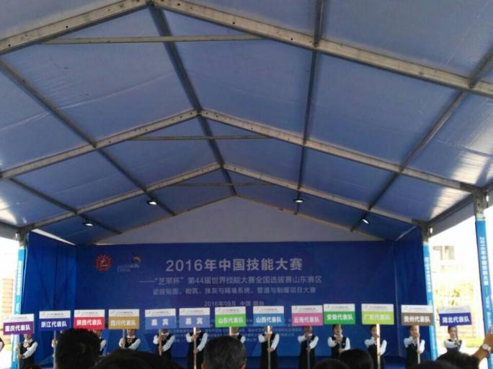
5.工位牌式样（内容为：2019年湖南技能大赛·住建行业职业技能大赛（镶贴工）××工位，颜色为中建蓝。）
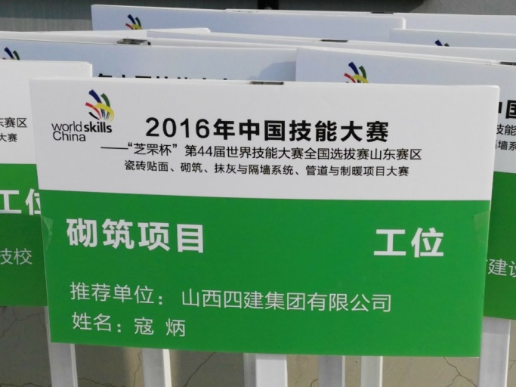
（六）裁判组
1.竞赛工作组机构及工作职责
裁判组长：待定
郭志勇 协助裁判长工作
工作职责：
(1)全面负责裁判组的工作，并裁决有争议的技术问题；
(2)负责组织裁判员和领队会议；
(3)组织裁判对实操作品进行评分；
(4)负责实操成绩的输入工作。
裁判员： 5人，名单待定
工作职责：
(1)负责对现场比赛的监督并按裁判长的要求对选手实操作品进行评分；
(2)协助裁判长进行其他工作。
2.评分要求
本次竞赛评分标准分为测量和评价两类。凡可采用客观数据表述的评判称为测量；凡需要采用主观描述进行的评判称为评价。由每一位裁判员负责一项（评价分（主观）、测量分（客观）详情参考评分表。

3.具体工作内容及时间安排
序号 | 时间 | 工作内容 | 工作地点 | 责任人
1 | 10月29日前 | 制定裁判员工作细则、实操评分细则、选手参赛须知，准备实操评分相关表格。 | 公司办公室 | 郭志勇
2 | 11月27日 | 理论考试（详见工作流程1） | 建校现场 | 郭志勇
3 | 11月27日  16：30—17：30 | 组织裁判员开会议，布置裁判相关工作（详见工作流程2） | 建校会议室 | 郭志勇
4 | 11月27日  19：00-20：00 | 组织各领队会议，就技术方面的相关问题进行说明与答疑。 | 建校会议室 | 郭志勇
5 | 11月28日  7：30-8：00 | 操作技能竞赛检录、选手准备、裁判就位、宣读比赛规则、材料发放及验料、工作位编号。 | 竞赛场地 | 郭志勇
6 | 11月28日  8：00-8：10 | 选手凭身份证抽签，由工作人员登记，选手签字认可，考场进行核查。 | 竞赛场地 | 郭志勇
7 | 11月28日  8：10-12：10 | 选手实操比赛，组织裁判进行监督（详见工作流程3) | 竞赛场地 | 郭志勇
8 | 11月28日  13：00-15：30 | 组织裁判评分,实操成绩输入（详见工作流程3) | 竞赛场地 | 郭志勇
9 | 11月28日  15：30-15：40 | 理论和实操成绩汇总 |  | 郭志勇

4.工作流程
(1)理论考试（11月27日）
考题随机抽取（1200道题）（每位选手题目不尽相同）计算机编号
选手凭身份证抽签，由工作人员登记，选手签字认可，考场进行核查
操作技能竞赛检录、选手做准备工作（14：30-15：30）
理论考试90分钟（建议采取倒计时终考和自行提交试卷方式，为避免影响选手实操情绪，计算机当场不显示成绩）
(2)裁判技术交底（11月27日16：30-17：30）会议室（为保证第二天赛事不出现意外，建议裁判员统一住酒店）
(3)比赛现场(11月28日）
操作技能竞赛检录、选手准备、裁判就位、宣读比赛规则、材料发放及验料、工作位编号(7:30-8:00)
选手凭身份证抽签，由工作人员登记，选手签字认可，考场进行核查(8:00-8:10)
操作技能竞赛（8：10哨响开始—12：10哨响结束）(工
作人员保护好现场）
裁判评分（13：00-15：30）（建议由每一位裁判员负责一项（评价分（主观）、测量分（客观），统分组负责统分、裁判长审核，所有裁判员签字确认或弃权，超过三分之二评分有效，低于三分之二重新进行交叉检查打分，再进行评定）。具体细则见技术文件。
（七）后勤组
1.竞赛工作组机构及工作职责
组织机构
组 长：湛执中
副组长：胡 良、邹 歌
组 员：游 珊、尹冬云、黄 鹤、刘湘瑜、段小真
- 负责竞赛资料的印制、分发；
- 负责上级领导、各参赛队领队、选手接待、报到、食宿安排、医务等服务工作；
- 负责裁判员会、领队会等会议安排、准备、组织实施工作；
- 负责工作证、参赛证制作与发放。
2.具体工作内容及时间安排
序号 | 时间 | 工作内容 | 工作地点 | 责任人
1 | 11月26日 | 协助竞赛组做好实训场地的设施设备准备 | 实训场地 | 邹 歌
2 | 11月26日 | 预定酒店（参赛选手：；普徕森酒店；  裁判领导：维也纳国际酒店） | 酒店 | 刘湘瑜
3 | 11月22日 | 负责收集、印刷各组资料。 | 办公室、印刷厂 | 刘湘瑜
4 | 11月22日 | 工作证、参赛证、领队、指导老师及裁判证制作。 | 打印店 | 邹 歌
5 | 11月26日 | 准备矿泉水（3000瓶）。 | 办公室 | 游 珊
6 | 11月25日 | 资料装袋（赛务指南、各种证件）。 | 办公室 | 游 珊
7 | 11月26日 | 与食堂对接，彻底清扫食堂，印制餐票，开出菜单 | 办公室 | 尹冬云
8 | 11月27日 | 布置会议室，检查设备，负责会议期间设备管理使用。 | 会议室 | 黄 鹤
10 | 11月27日 | 对接酒店，检查报到台。办理入住手续，告知相关注意事项。 | 维也纳酒店  一楼大厅  普徕森酒店  一楼大厅 | 刘湘瑜  段小真  胡 茜
11 | 11月27-28日 | 领导接待。 | 办公室 | 游 珊
12 | 11月27-28日 | 比赛场地矿泉水的分发（2名志愿者）。 | 办公室 | 邹 歌
13 | 11月27-28日 | 学校食堂就餐服务。 | 教工食堂 | 尹冬云
14 | 11月28日 | 退房及相关手续办理。 | 维也纳酒店大厅 | 刘湘瑜
（八）宣传组
1.竞赛工作组机构及工作职责
组 长：戴 勇
副组长：陈艳慧
组 员：谢银满、刘晓雨、朱一倩、吴 鹏
工作职责：
(1)负责宣传组工作的整体协调和安排；
(2)负责开幕式、闭幕式的筹备和组织工作；
(3)负责颁奖仪式选手入场的引领和礼仪员的组织工作；
(4)负责竞赛场地的宣传布置和竞赛过程的宣传报道以及新闻媒体的接待工作；
(5)负责竞赛过程中相关视频影像资料的拍摄、收集整理。
2.具体工作内容及时间安排
序号 | 完成时间 | 工作内容 | 地点 | 责任人
1 | 11月26日 | 电线杆上宣传（四面铁架）：会标；  湖南省总工会、湖南省人力资源和社会保障厅、湖南省住房和城乡建设厅举办2019年湖南省住建行业“超英杯”职业技能竞赛 | 木莲路  井圭路 | 邹建光  谢银满
2 | 11月26日 | 校外横幅1：湖南技能大赛·住建行业职业技能大赛组委会举办2019年湖南省住建行业“超英杯”职业技能竞赛 | 井湾子路口 | 谢银满
3 | 11月26日 | 校外横幅2：弘扬“工匠精神” 成就伟大事业 | 华欣公寓路口 | 谢银满
4 | 11月26日 | 校外横幅3：预祝2019年湖南省住建行业“超英杯”职业技能竞赛（镶贴工）顺利举行 | 校门口 | 谢银满
5 | 11月26日 | 校外横幅4：预祝2019年湖南省住建行业“超英杯”职业技能竞赛（镶贴工）取得圆满成功 | 实习实训工厂外墙（木莲路方向） | 谢银满
6 | 11月26日 | 注水刀旗40面：匠心为魂 匠人为本  匠品为根 匠彩为荣  工匠正能量 心中新梦想  让“工匠精神”引领技能人才成长  工匠精神就是用手到达极致  岗位上苦练本领 赛场上掠金夺银  勤学苦练成专才 上岗就业显风采  学技术 练技能 当能手 做贡献 | 校门口至实习实训场地门口 | 谢银满
7 | 11月26日 | 竞赛场地标语（5m*5m背景板）：2019年湖南省住建行业“超英杯”职业技能竞赛（镶贴工） | 实习实训场地 | 谢银满
8 | 11月26日 | 开幕式主席台搭设（10m*6m）、闭幕式会场布置（电子显示屏、座位安排） | 篮球场  三楼多功能厅 | 戴 勇
9 | 11月27日 | 开（闭）幕主席台背景内容（喷绘）：  2019年湖南省住建行业“超英杯”职业技能竞赛（镶贴工）决赛开幕式  主办单位：湖南省住房和城乡建设厅、湖南省总工会、湖南省人力资源和社会保障厅  承办单位：中建五局装饰幕墙有限公司、中建五局技工学校 | 开幕式：篮球场  闭幕式：三楼多功能厅 | 戴 勇
10 | 11月27日 | 空飘6个：  1．开展职业技能竞赛，选拔优秀技能人才  2.工作岗位争先锋，竞技赛场论英雄  3.岗位上苦练本领，赛场上争金夺银  4.学技术 练技能 当能手 做贡献  5.以赛促学 以赛促练 以赛促干  6．预祝2019年湖南省住建行业“超英杯”职业技能竞赛（镶贴工）决赛圆满成功 | 篮球场 | 谢银满
11 | 11月26日 | 各代表队指示牌（暂定15个）。 |  | 谢银满
12 | 11月27日 | 礼仪队的组织与训练（16人）：包括校门口引导、颁奖礼仪、各代表队礼仪。 |  | 戴 勇
13 | 11月27日 | 邀请媒体：人民网/新华社、湖南日报、湖南经视、湖南工人报、红网、中装网、中国海员建设工会网站等。 |  | 谢银满
14 | 11月27-28日 | 媒体的接待及组织协调。 |  | 戴勇、陈艳慧
15 | 11月28日 | 全程摄像及影像资料编辑、收集。 |  | 欧泽勋
16 | 11月28—29日 | 开闭幕式情况报道、比赛情况报道、比赛结果报道（媒体、协同重要新闻、微信公众号、中建五局网、局抖音等）通稿、抖音视频 |  | 谢银满、刘晓雨
17 | 11月27日 | 开幕式流程：1．奏唱国歌；2.介绍领导；3、装饰公司党委书记、董事长致开幕词；4、裁判员宣誓；5、参赛选手宣誓；6、上级领导讲话。 |  | 戴 勇
18 | 11月28日 | 闭幕式流程：1．奏唱国歌；2.介绍领导；3.裁判长总结比赛3.宣传获奖情况；4.颁奖；5.领导讲话。 |  | 戴 勇
（九）安全保卫组
1.竞赛工作组机构及工作职责
组 长：邹建光
组 员：李 孝、卢 旭
工作职责：
（1）负责竞赛期间交通疏导及车辆管理；
（2）保障竞赛期间现场安全、封闭和警戒；
（3）负责比赛区域现场秩序维护和管理；
（4）负责开、闭幕式区域的划分及座位安排；
（5）负责相关服务工作人员及志愿者的安排与管理。
2.具体工作内容及时间安排
序号 | 时间 | 工作内容 | 工作地点 | 责任人
1 | 11月25日前 | 与街道、城管衔接，申请广告宣传场地；与井湾子派出所衔接比赛期间出警事宜；与仁和医院衔接，比赛期间医疗点设置问题。 |  | 邹建光
2 | 11月25日前 | 安保人员、志愿者人员的确定。 |  | 李 孝
3 | 11月25日前 | 各种安保器材、志愿者服装的采购（附采购计划）。 |  | 邹建光
4 | 10月25日 | 志愿者、安保人员培训动员会议。 | 三号会议室 | 李 孝  卢 旭
5 | 11月27-28日 | 竞赛现场布置，警戒线、停车位、医疗点、安保点等。 | 实训场地 | 李 孝  卢 旭
6 | 11月27-28日 | 车辆引导。 | 前校门 | 李 孝
7 | 11月27日  下午1：30 | 开幕式学生观看的组织。 | 会议室 | 邹建光
8 | 11月28日  7：30 | 参赛选手检录进入比赛场所（实操比赛）前，志愿者、安保人员、医疗人员提前到位。 | 实训场地 | 李 孝
9 | 11月28日  下午3：30 | 闭幕式学生观看的组织。 | 会议室 | 邹建光
10 | 11月28日 | 清理场地。 | 校园 | 卢 旭

二、2019年湖南技能大赛•住建行业
职业（镶贴工）技能大赛技术文件

1.命题原则
依据国家职业技能标准，注重基本技能，反应职业活动对从业人员的知识和技能要求；理论知识强调本职业实际工作中必备知识，实操技能强调科学、可行性，试题既能反映本职业主操作活动内容和要求，具有科学规范性；又能使考核过程简便易行，具有适用可行性，并与参赛选手工作密切联系，结合施工现场，考核参赛选手职业综合能力，并对技能人才培养起到示范作用。
- 竞赛内容、形式和成绩计算
2.1竞赛内容
竞赛内容包括理论知识比赛和实际操作比赛两部分。
2.2竞赛形式
竞赛采用个人竞赛形式
2.3成绩计算
理论知识比赛满分为100分，占总成绩的30%，实际操作比赛满分100分，占总成绩的70%。
- 竞赛范围、比重、类型及其他
3.1理论知识比赛
3.1.1试题范围
理论知识竞赛内容涵盖国家职业标准所规定的应知应会的要求,以国家题库抽取与专家命题相结合。
（1）职业道德
1）遵守法律、法规和有关规定。
2）工作认真负责，爱岗敬业，具有高度的责任心。
3）严格执行工作程序、工作规范、工艺文件和安全操作规程。
4）爱护设备及工具、夹具、刀具、量具。
5）着装整洁，符合规定；保持工作环境清洁有序，文明生产。
（2）基础知识
1）了解装饰镶贴的基本概念；
2）掌握建筑识图的基本知识；
3）熟悉建筑构造及结构；
4）熟悉砂浆、粘合剂的特性；
5）了解建筑行业的主要法律、法规；
6）测量放线知识；验收标准。
（3）专业知识
1）本工种的基本知识；
①了解本工种的作用；
②掌握本工种的主要施工特点及施工基本条件；
③掌握本工种的质量验收标准及规范；
④了解本工种的现状和发展。
2）本工种材料应用基本知识
①掌握镶贴材料的分类及基本性质；
②掌握水泥、预拌砂浆、装饰石材及陶瓷砖等常用材料的特点、品种、质量标准；
③掌握室内环境污染的控制种类、浓度限量及环境质量验收的强制性规定。
3）本工种的施工工艺和质量标准
①熟悉装饰装修镶贴施工工艺特点、技术要求和质量验收标准；
②掌握墙面和地面瓷砖镶贴工艺和质量验收标准；
③掌握陶瓷砖墙面和地面拼花质量验收标准；
④熟悉石材干挂工艺和质量验收标准；
⑤掌握本工种常见质量通病的防治措施；
⑥掌握本工种的施工机具的主要技术性能、维护及常见事故的排除方法。
（4）相关知识
1）掌握本工种职业道德的基本要求和行为规范；
2）掌握班组管理的基本内容及要求；
3）掌握本工种的施工安全技术知识和有关要求；
4）熟悉本工种文明施工知识和有关要求。
3.1.3 试题类型
采用客观题的形式命题，包括单选题、多选题、判断题。
3.1.4 比赛时间
理论知识比赛以计算机上答卷（闭卷）方式进行，比赛时间
为90分钟。
3.2 实际操作比赛
实际操作比赛以操作技能为主。
3.2.1 实际操作比赛试题内容
1、施工准备
（1）图样名称
（2）竞赛图纸（见附件 1 ）
（3）实际操作工具推荐清单具体见下表，参赛者自备工具。
序号 | 手动电动工具 | 性能 | 数量
1 | 手提切割机 | 良好(220V) | 1台
2 | 手动搅拌机 | 良好(220V) | 1台
3 | 橡皮锤 | 良好 | 1把
4 | 铁抹子 | 良好 | 1把
5 | 开刀（推刀） | 良好 | 1套
6 | 缝卡 |  | 2小包
7 | 水桶 | 良好 | 1只
8 | 泥桶 | 良好 | 2只
9 | 棉抹布 |  | 3块
10 | 水平尺 | 检测有效 | 1把
11 | 钢卷尺 | 国标合格 | 1把
12 | 塞尺 | 国标合格 | 1把
13 | 铝合金靠尺 | 检测有效 | 1支
14 | 橡胶手套 |  | 1副
15 | 尼龙线 |  | 10米
16 | 钢钉 | 2寸 | 10支

注：凡所带电动设备建议按220V准备，现场不提供380V电源。
- 材料准备
- 水泥：
- (425#)普通硅酸盐水泥或矿渣硅酸盐水泥。
2）面砖：品种、规格、花色按设计规定。不得有缺棱、掉角和断裂等缺陷。如遇规格复杂时，应逐块量度挑选，分类存放使用。
3）面材材料按照施工总面积约1.3平米加损耗2%领料。
序号 | 工具名称 | 规格 | 数量 | 备注
1 | 蓝色墙砖 | 180x70 | 100块
2 | 白色墙砖 | 180x70 | 35块
3 | 水泥 |  | 约25公斤
- 施工技术准备
根据室内砖砌体或混凝土浇筑的墙面贴面砖部位配置施工图纸，并由组委会专业技术人员对选手进行书面技术及安全交底。
2、实际操作
1）进行排砖设计；
2）按图纸要求进行陶瓷墙面砖的镶贴；
3）墙面镶贴陶瓷砖。
3.质量检查
1）质量检查、质量评定；
2）缺陷处理；
3）镶贴完成面及现场清理。
3.2.2 比赛时间
实际操作比赛总时间为240分钟。
3.2.3 命题方式
专家命题，公布图纸。
3.2.4 竞赛场地
（1）竞赛场地
1）合理安排竞赛区域、安全防护及间
距、并有充足照明设施。
2）赛区比赛单位提供水源、电源接驳点。
（2）赛场设施
1）赛场均安装电子监控设施（摄像头），要求能够清晰监控到 整个考场及每个工位。
2）光线充足，照明良好；供电供水设施正常且安全有保障；场 地整洁，无外界干扰。
3）设置隔离带，非裁判员、参赛选手不得进入比赛场地；标明消防器材、安全通道、洗手间等位置。
3.2.5 评分
（1）评分办法
参照国家规范验收标准要求(略高于国家规范验收标准），依据选手完成工作任务的情况，按照评分标准进行评分。评价方式采用过程 评价与结果评价相结合，工艺评价与功能评价相结合，能力评价 与职业素养评价相结合。（附件3）
（2）违规扣分
选手有下列情形须从参赛成绩中扣分：
1）在完成工作任务的过程中，因操作不当导致事故，酌情扣 5～20 分，情况严重者取消竞赛资格。
2）因违规操作损坏赛场提供的设备，污染赛场环境等不符合职业规范的行为，视情节扣 5～10 分。
3）扰乱赛场秩序，干扰裁判员工作，不服从裁判员指挥的，视情节扣 5～20 分，情况严重者取消竞赛资格。
4）选手违反其他有关公平竞争和职业操守的行为，情况严重者一经确认，取消参赛资格及成绩。
4.竞赛规则
4.1 理论知识比赛
参赛选手凭本人身份证和参赛证进入考场，按规定登陆答题。任何资料和电子产品禁止带入考场，否则成绩无效。
4.2 操作比赛
4.2.1 大赛相关的各种主材、辅材由大赛组委会指定。
4.2.2 选手应提前30分钟带上自备工具持参赛证、身份证入赛场指定区域，并抽签登记，确定参赛序号和工位号，迟到15分钟不得入场。
4.2.3 除参赛选手及大赛赛场工作人员外，其余人员一律不得进入赛场。
4.2.4听从工作人员指挥，按顺序凭抽签号进入工位，做好准备工作，同时核对竞赛工位设备、设施是否完好等情况确认，如有缺少、损坏和安全隐患等问题，及时向裁判人员报告。
4.2.5根据图纸、配料单及现场材料，赛前-次性领料，面材材料按照施工总面积约1.3平米加损耗2%领料。如损耗超出规定数量，按每增加一块（180*70）砖扣3分计。如发现不合格材料，立即更换。
4.2.6裁判员首次发出指令后，参赛选手开始搅拌镶贴用胶泥，不得进行正式作业；参赛选手应在裁判员二次发出正式比赛开始信号后，方可开始作业。不服从裁判人员指挥,不遵守安全操作规程的参照违规扣分项中处理。
4.2.7如遇试卷(图纸)复印或字迹不清等问题，应在本工位及时向裁判人员询问。但不得询问题意、工艺和作业方法等问题。
4.2.8 每场比赛连续进行；比赛过程中，食品和饮用水由赛场 统一提供，选手休息、饮食或如厕时间都计算在比赛时间内。
4.2.9 比赛期间参赛选手不得离场，不得携带手机、无线上网卡、移动存储设备、资料等与竞赛无关的物品。
4.2.10 竞赛过程中，参赛选手须严格遵守安全操作规程及劳动 保护要求，确保设备及人身安全，并接受裁判员的监督和警示。
4.2.11 比赛过程中因承办方设备故障等非选手因素造成的时间耽误，由大赛裁判组确认，如确认情况属实比赛时间按实际情况后延。
4.2.12 参赛选手若提前结束比赛，应向裁判员举手示意，比赛 终止时间由裁判员记录，并清理现场卫生，参赛选手结束比赛后 不得再进行任何操作。
4.2.13 选手完成作品后，应及时收尾整理、退料、清理场地，申报作品完成，并保护好作品，直到裁判长宣布时间到，统一离场。选手不得干扰其他选手作业，也不得协助其他选手作业，待该场地比赛结束时方可离场。比赛结束信号发出后，所有选手立刻停止作业（申请延时的除外）。
5.评判规则
5.1 理论知识比赛评判
理论比赛成绩由计算机自动评判。
5.2 实际操作比赛评判
评定由专家组组织裁判根据检测结果和评分表完成。
6.附清单
（1）竞赛图纸
（2）操作比赛指导
（3）操作比赛评分表
竞赛图纸
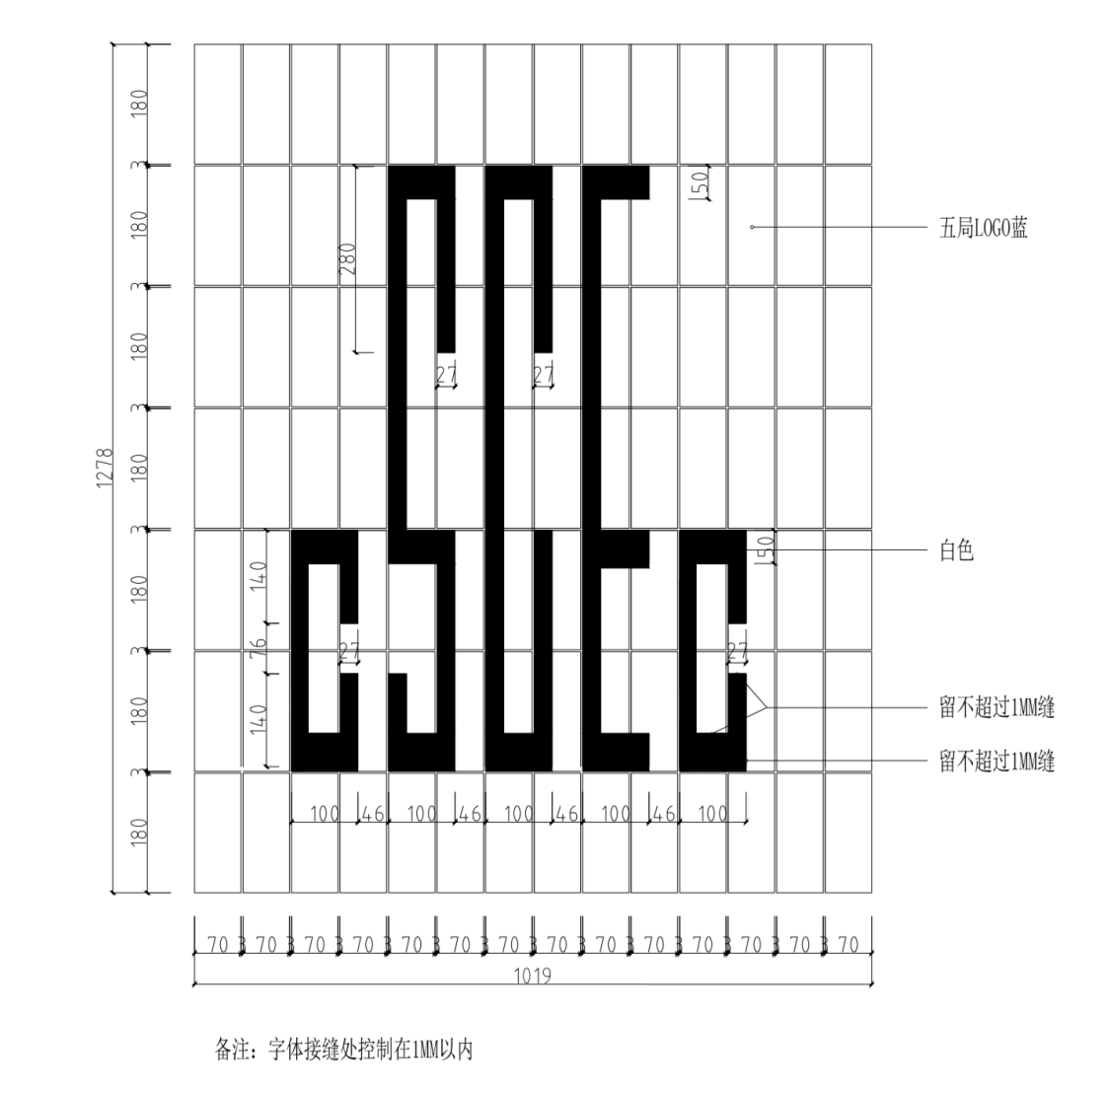

操作比赛内容指导

1.参考标准及规范
1.1《建筑装饰装修工程质量验收规范》（GB 50210-2018）
1.2《建筑工程施工质量验收统一标准》（GB 50300-2013）
1.3《民用建筑工程室内环境污染控制规范》（GB50325-2010）
1.4《建筑材料放射性核素限量》（GB 6566-2010）
1.5《建设工程项目管理规范》（GB/T 50326-2017）
1.6《装饰镶贴工国家职业标准》
1.7《建筑装饰装修镶贴工（高级工、技师、高级技师）》
1.8《建筑装饰装修镶贴工（建筑装饰装修职业技能岗位标准、鉴定规范、习题集）》
2.施工准备
2.1技术准备：根据室内砖砌体或混凝土浇筑的墙面贴面砖部位配置施工图纸，并由组委会专业技术人员对选手进行书面技术及安全交底。
2.2材料要求
2.2.1水泥：普通硅酸盐水泥或矿渣硅酸盐水泥、填缝剂。
2.2.2面砖：品种、规格、花色按设计规定。不得有缺棱、掉角和断裂等缺陷。如遇规格复杂时，应逐块量度挑选，分类存放使用。
2.2.3面材材料按照施工总面积约1.3平米加损耗2%领料。
序号 | 工具名称 | 规格 | 数量 | 备注
1 | 蓝色墙砖 | 180x70 | 100块
2 | 白色墙砖 | 180x70 | 35块
3 | 水泥 |  | 约25公斤
3.作业条件
3.1施工前现场检查墙面必须坚实、清洁（无油污、浮浆、残灰等），影响面砖铺贴凸出墙柱面部分应凿平，过于凹陷、垂直度不够的墙柱面应用1:3水泥砂浆分层抹压找平（先浇水湿润后再抹灰）。
3.2在墙砖黏贴前，应先找准水平，控制好基准点再开始黏贴，黏贴必须根据图纸施工。
4.施工工艺要求
4.1工艺流程
饰面砖处理→搅拌水泥浆→清理基层→吊垂直线→找水平→弹控制线→铺贴饰面砖→调缝、清理墙面
4.2操作工艺
4.2.1饰面砖根据材质需适当泡水处理，搅拌好水泥浆备用。
4.2.2施工前应认真清理基层，基层应无明水，无油渍、浮浆层等残留物。
4.2.3按照放线和水平线位置进行铺贴，将饰面砖底面抹满灰再按压在基层面上，用橡皮锤轻轻敲击，调整水平，控制缝隙，摆正压实。用铲刀或美工刀铲除饰面砖四周挤压出的粘结水泥，及时清理干净。
4.2.4根据图纸要求或饰面砖品种、规格大小合理安排粘顺序。
4.2.5粘贴完成后用干净抹布用清水将粘在饰面砖表面的水泥浆清理干净。
5.质量要求
5.1主控项目
5.1.1饰面砖的品种、规格、图案、颜色和性能应符合设计要求
5.1.2检验方法：目测检查材料是否缺角，爆边。规格、色号是否按图施工。
5.1.3饰面砖的垂直度、平整度
检验方法：用两米垂直检测尺、1米靠尺、塞尺检查。
5.1.4满粘法施工的饰面砖工程应无空鼓、裂缝、阴阳角方正。检验方法:仔细观察和小锤、方尺检查。
5.1.5饰面要求
（1）饰面砖表面应平整、洁净，色泽一致，无裂纹和缺损。
（2）搭接方式、非整砖使用部位应符合设计要求。
（3）饰面砖接缝应平直、光滑，四角平整、填嵌应连续、密实;宽度和深度应符合设计要求。
（4）饰面砖粘贴的允许偏差符合表下表的规定。

序号 | 项目 | 允许偏差(mm) | 检验方法
1 | 立面垂直度 | 1 | 用2m垂直检测尺检查
2 | 表面平整度 | 1 | 用1m靠尺和塞尺检查
3 | 整体尺寸控制 | 2 | 用3米卷尺检查
4 | 接缝直线度 | 1 | 拉通线用钢直尺检查
5 | 接缝高低差 | 0.5 | 用钢直尺和塞尺检查
6 | 接缝宽度 | 3 | 用塞尺检查
7 | 镶嵌字体接缝严密度 | 1 | 用塞尺检查
8 | 空鼓率 | 每块砖的3% | 空鼓锤检查

6.成品保护
在裁判未宣布停止比赛前，请选手保护好自己的作品，以防人为损坏。
7.安全作业要求
使用检查各作业器具，手提电动工具应接好地线及防漏电保护开关，使用前应先试运转，检查合格后才能操作；作业人员配戴好个人防护用具，确保安全的前提下施工作业。

8、操作比赛评分表
工位号： 选手姓名：
序号 | 检查项目 | 允许偏差最大值（A） | 评分标准 | 分值（B） | 检测点偏差值  得分值 |  |  |  | 得分 | 备往
 |  |  |  |  | 1 | 2 | 3 | 4
1 | 立面垂直度 | 1mm | 查4处，超过者，每处最多扣4分 | 16
2 | 表面平整度 | 1mm | 查4处，超过者，每处最多扣4分 | 16
3 | 整体尺寸控制 | 2mm | 查4处，超过者，每处最多扣3分 | 12
4 | 接缝直线度 | 1mm | 查4处，超过者，每处最多扣3分 | 10
5 | 接缝高低差 | 0.5mm | 查4处，超过者，每处最多扣2分 | 8
6 | 接缝宽度 | 3mm | 查4处，不足与超过者，每处最多扣2分 | 8
7 | 镶嵌字体接缝标准 | 1mm | 接缝严密度，尺寸标准度查4处，每处扣2分 | 8
8 | 观感 | 无污染、缺角、爆边、断裂 | 每发现1处扣2分扣完为止 | 6
 | 空鼓率 | 每块砖3% | 查4处，超过者，每处最多扣1分 | 4
9 | 工艺、操作规程 |  | 错误无分，局部有误或材料利用不合理的扣1至12分 | 12
 | 安全生产、文明施工 |  | 有一般事故扣5-20分，重大事故取消比赛，  未做到落手清，有安全隐患，扣1-6分 | 扣分项
10 | 用料损耗 | 2% | 每超出1%扣3分最多扣9分。在总分内扣除 | 扣分项
 | 工效时间 |  | 规定时间完成不扣分，每推迟10分钟，扣5分，最多扣10分，超过30分钟作放弃比赛处理。在总分内扣除 | 扣分项
参賽选手得分 |  |  |  | 100

注意：1.缝隙允许偏差最大值为限，大于、小于限值均扣分，平面允许偏差最大值为限，小于、等于限值不扣分，
2.实际得分计算方式：实际得分=允许偏差最大值—实测偏差值/允许偏差最大值*单次分值

裁判员签字： 时间：

三、2019年湖南技能大赛•住建行业
职业（镶贴工）技能大赛理论试题题库网址

https://pan.baidu.com/s/1AK8l7rGZmagHMR1-B9vVnQ 查阅
提取码：vkv0

